安全评价报告公开信息表
项目名称 | 渭南市临渭区盛达加油站改建项目安全设施竣工验收评价报告
完成时间 | 2024.7.10
评价人员
 | 姓名 | 资格证书号 | 从业号
项目负责人 | 赵俊锋 | S011041000110192002428 | 030344
项目组成员 | 吕鹏涛 | S011041000110193001847 | 038719
项目组成员 | 陈武斌 | 1100000000300371 | 019967
项目组成员 | 李成超 | 1600000000301283 | 028550
项目组成员 | 张晋惠 | 1100000000302946 | 020045
项目组成员 | 岳强 | 0800000000102212 | 002352
技术专家 | /
现场勘察人员及时间 | 赵俊锋、吕鹏涛 2024.5.15
现场核查的人员和时间 | 赵俊锋、吕鹏涛 2024.6.28
项目简介 | 渭南市临渭区盛达加油站改建项目位于陕西省渭南市临渭区华山大街中段，项目性质改建，占地面积：约为3000m²。项目改建情况：（1）站房、罩棚利旧；（2）加油机换新，油枪数和油品布置不变，即：设2台四枪双油品加油机、1台双油双枪和1台单油双枪加油机；（3）卸油口箱、通气管和三次油气回收装置移位，相应管道布置调整；（4）拆除罐区南侧仓库，拆除现状卫生间。站房后侧新建卫生间。（5）增设洗车机一台，硬化地面若干。东侧出口处拆除现状围墙，更换为移动式护栏进行管理；罩棚东北侧紧邻民宅处新建15m砖混围墙；站房东南侧辅助用房出入口新增平开门一扇；（6）加油站油罐和管道全部利旧。加油站设30m³汽油罐3具，30m³柴油罐1具，总罐容为105m³(柴油折半)，改造前后罐容不变，均为二级站。  该站目前的安全状况达到安全生产的条件；该站的安全设施与主体工程做到了同时设计、同时施工、同时投入了生产和使用；该站安全设施的配备满足国家有关法律法规和技术标准的要求，具备安全验收的条件，符合安全运营的要求。
现场照片 | 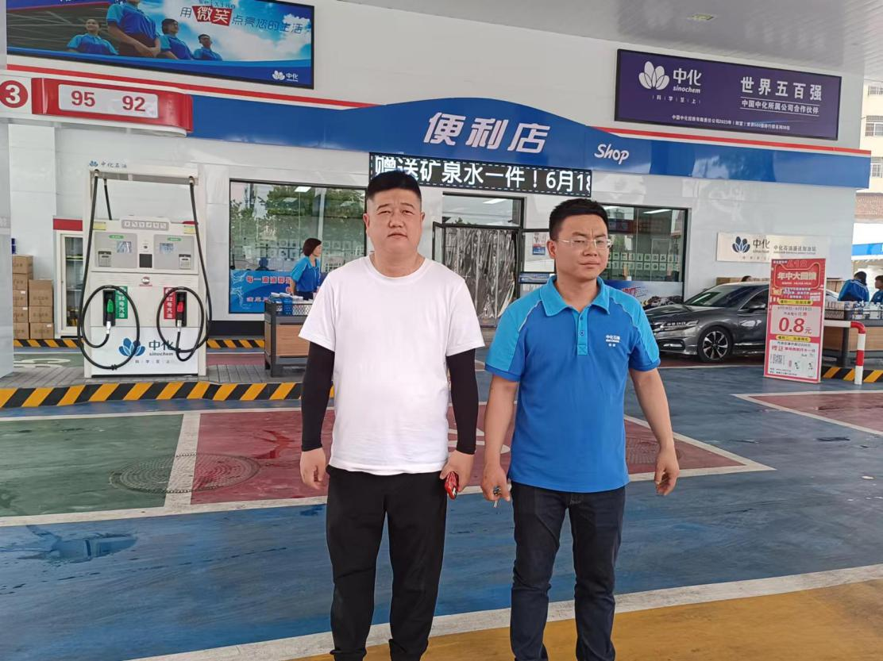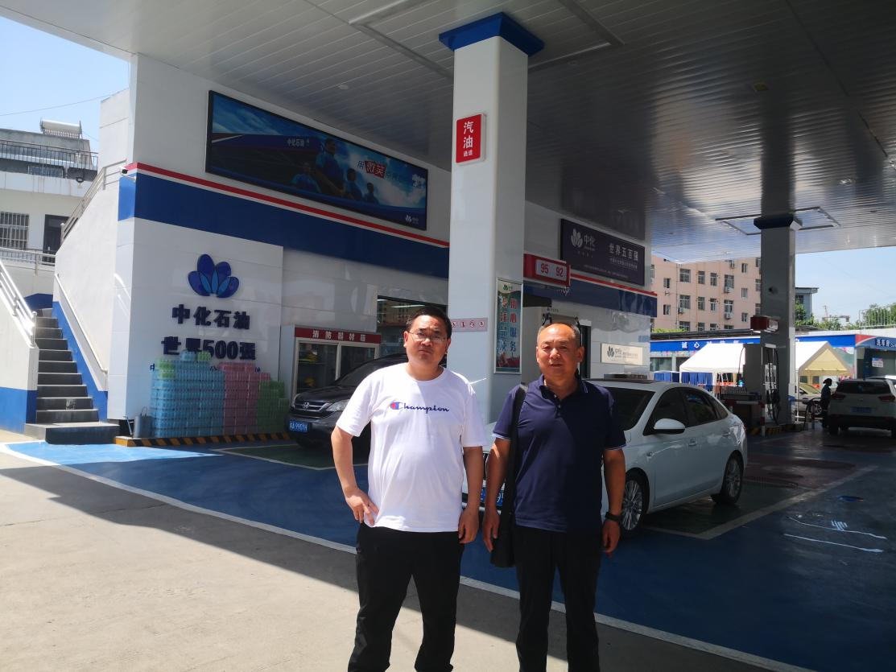
被评价单位信息反馈情况

